科研管理系统纵向课题用户使用手册

用户在浏览器输入：[http://172.18.4.98/ 使用用户名和密码进行登录，如图1所示。](http://kygl.ncu.edu.cn/,使用用户名和密码进行登录，如图1所示。)科研管理系统主界面如图2所示。（浏览器建议使用360浏览器极速模式）

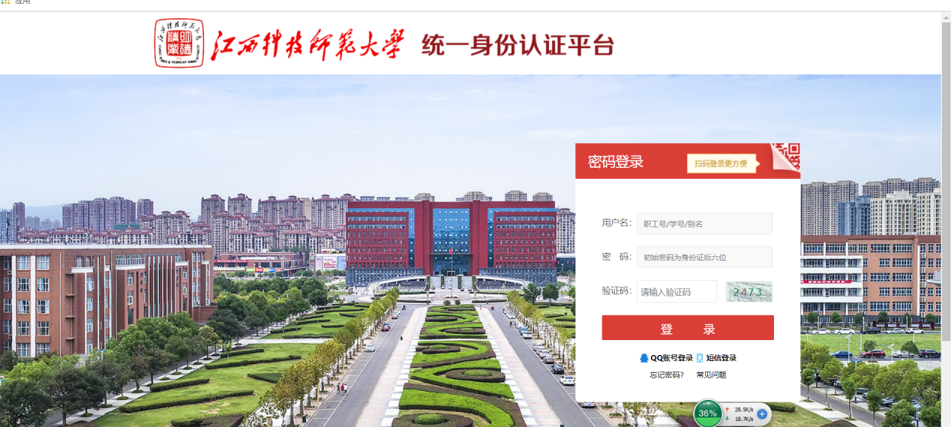

图1 科研管理系统登录界面

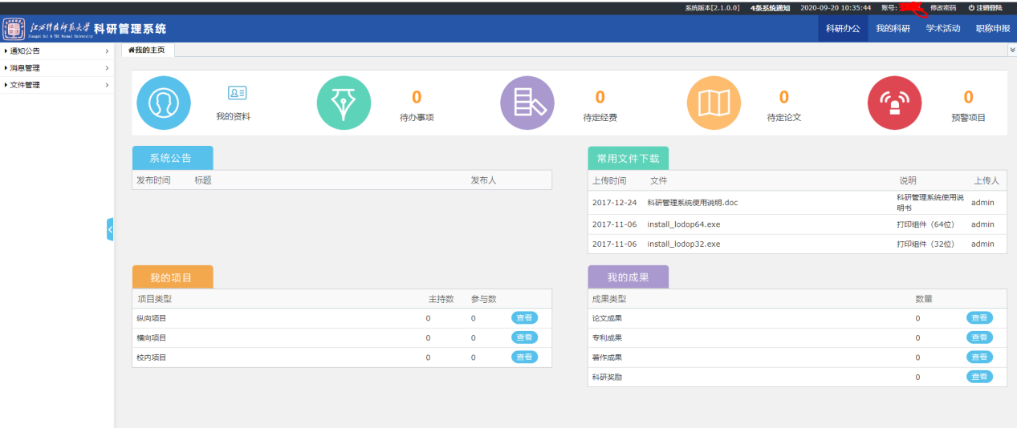

图2科研管理系统主界面

1. 项目立项

纵向项目立项由科研处纵向项目管理员发起，有三种模式

1. 单个项目添加

科研项目🡪纵向项目🡪项目立项

管理员只需填写简要的项目保存即可，然后将由项目负责人补充项目详细信息以及预算。

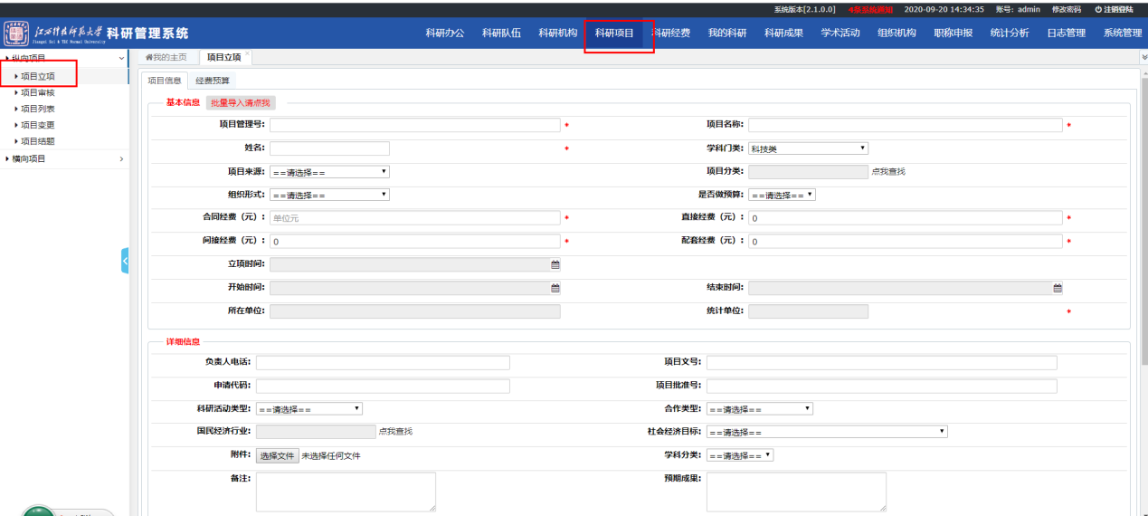

1. 批量导入

科研项目🡪纵向项目🡪项目立项，点击“批量导入请点我”

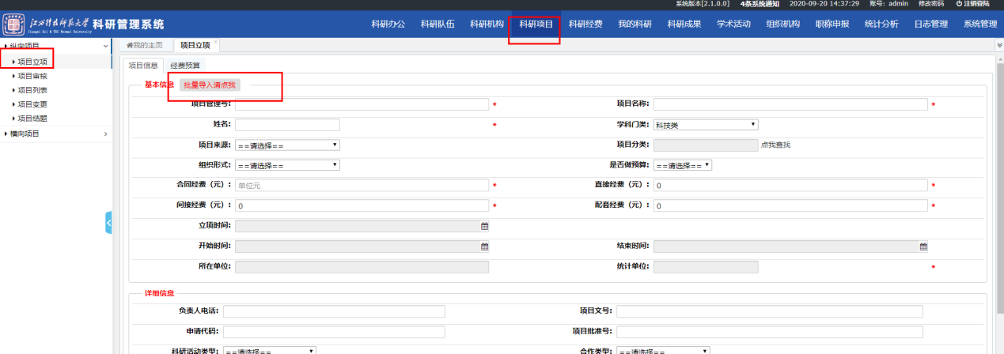

下载导入模板，按照模板格式填写，并导入后，则后面由项目负责人补充项目详细信息以预算

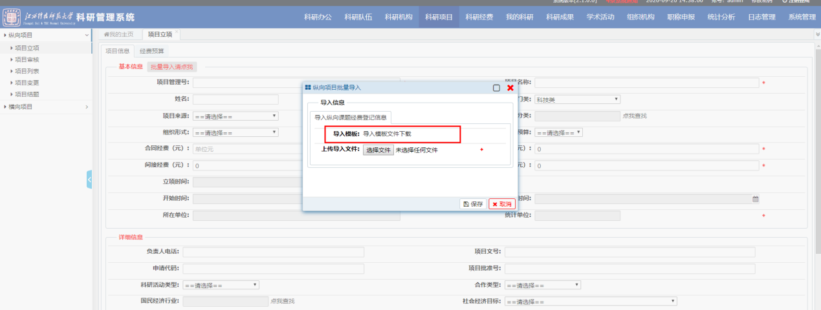

1. 经费到账与立项（第五点）
2. 项目信息以及预算补充

当科研处纵向项目管理员新增新项目后，项目负责人则可在科研管理系统补充项目详细信息以及预算。

我的科研🡪纵向项目🡪项目列表，点击“编辑”。

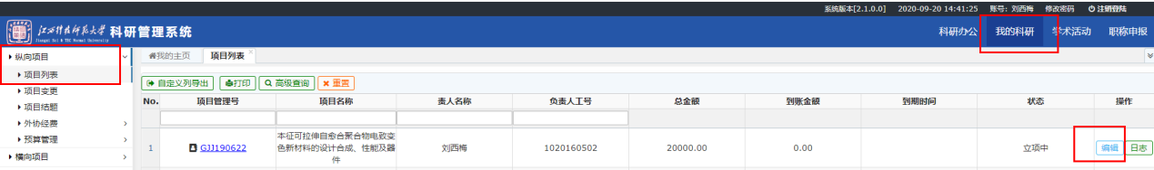

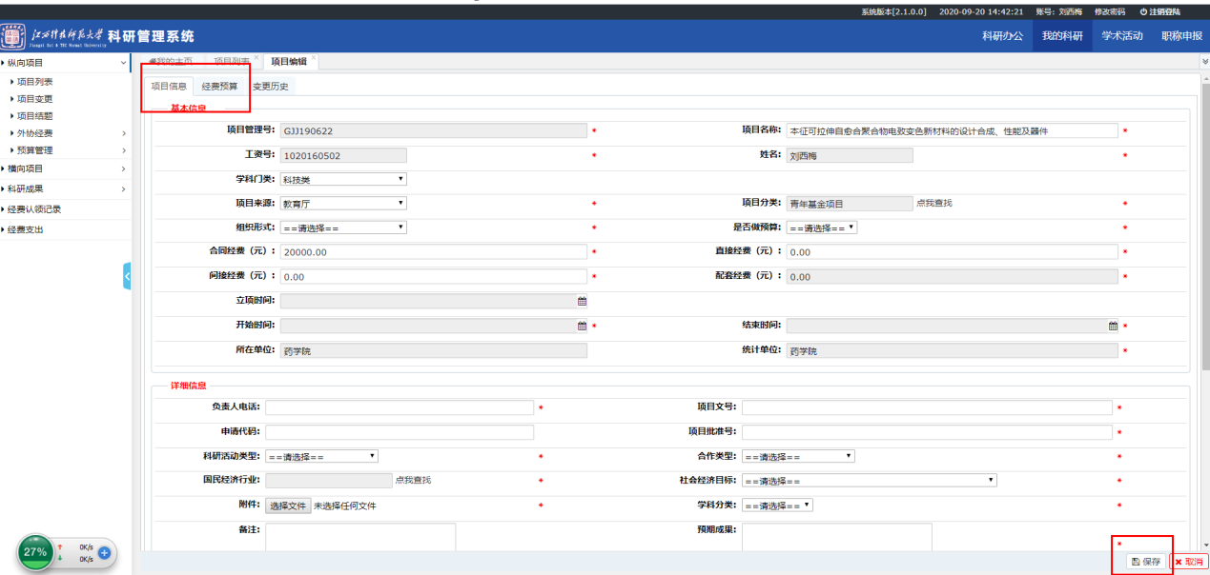

填下完毕后，点击保存，等待审核，审核完毕即可。（如果项目有配套经费，则不仅需要填写项目本身预算，配套经费预算也需要填写）

**注：项目信息-详细信息中的附件请上传立项材料扫描件及预算说明书。**

目前审核流程有两步，二级单位秘书审核以及科研处审核审核。

点击流水即可查看审核的过程。

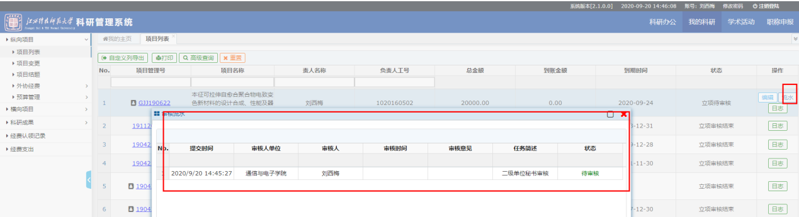

1. 项目经费到账

见横向项目经费到流程。

1. 立项审核

纵向项目审核人员登录系统，在待办事务中点击“查看”，点击项目管理号，即可查看项目所有信息，点击“审核”即可对项目进行审核。

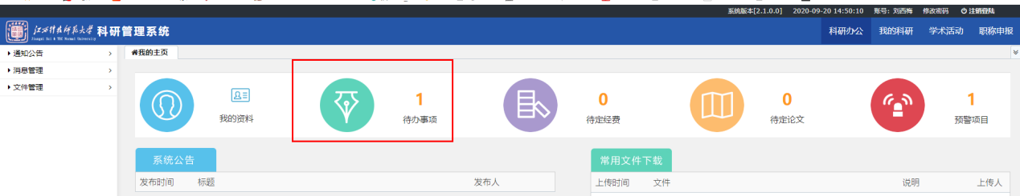

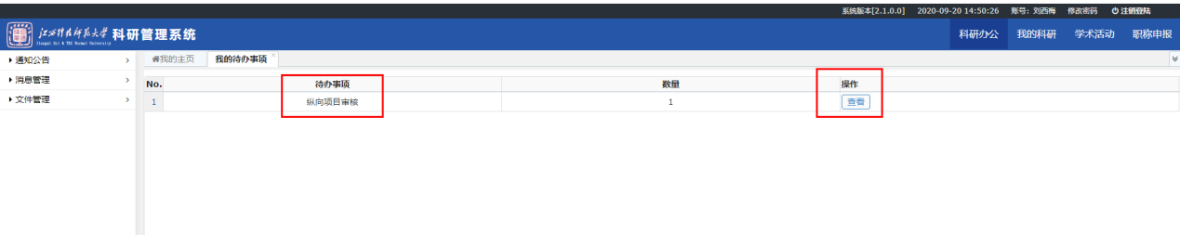

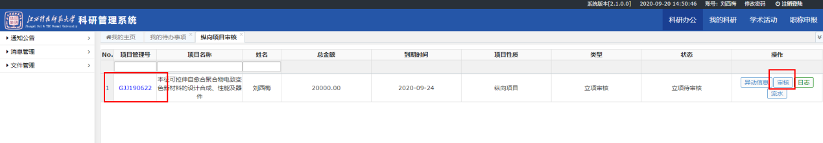

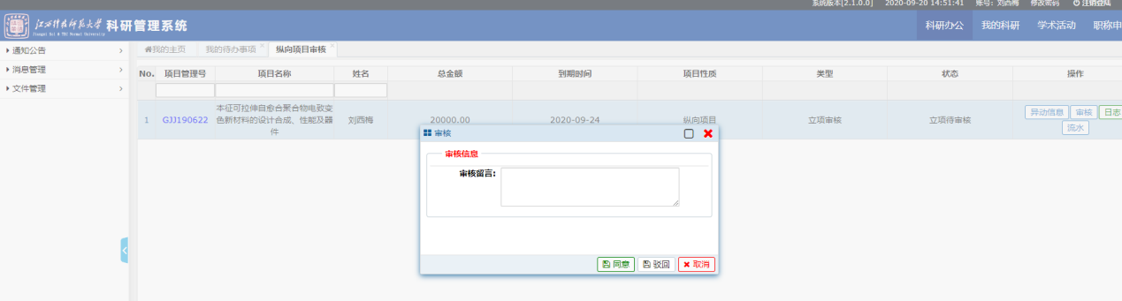

1. 经费到账发布与认领

当财务管理员把项目经费登记到科研管理系统中后，科研处纵向项目管理员，将对此经费进行处理。如果此笔经费是集中到账（类似国自然基金项目），则直接分配该经费即可，加入次经费是项目的第一次到账，则点击导入纵向项目，选择新项目模板，按照模板格式填下在导入，然后在当前页面可以继续修改管理费即可，无需在对项目进行添加，此过程为第三种项目立项方式（包含项目立项以及经费分配）

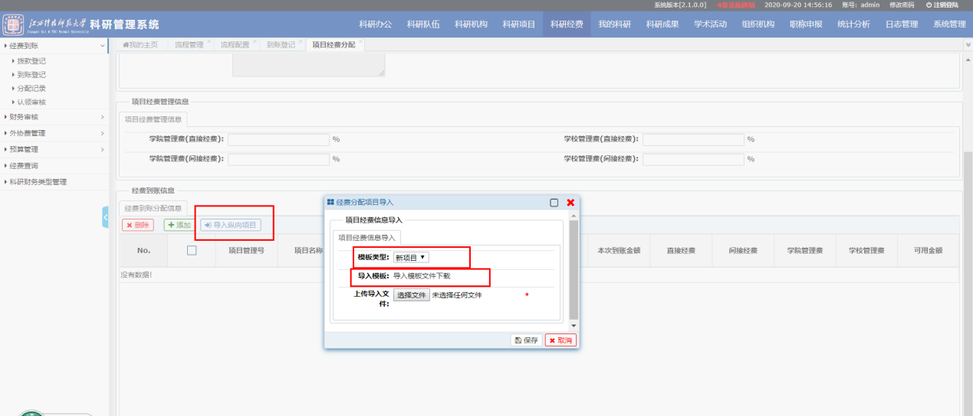

假如该笔经费非项目第一次到账，则选择老项目，下载模板，按照模板填写导入即可，分配完毕，项目负责人则可去财务处进行报账。

假如该笔经费为单个项目经费，则可直接发布该经费，等待项目负责人进行认领。

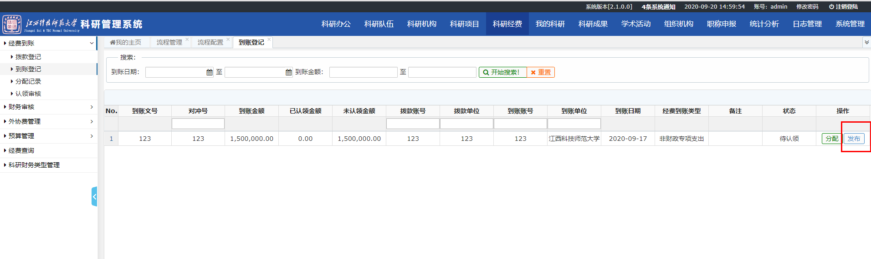

项目负责人，在系统首页的“待定经费进行认领经费”

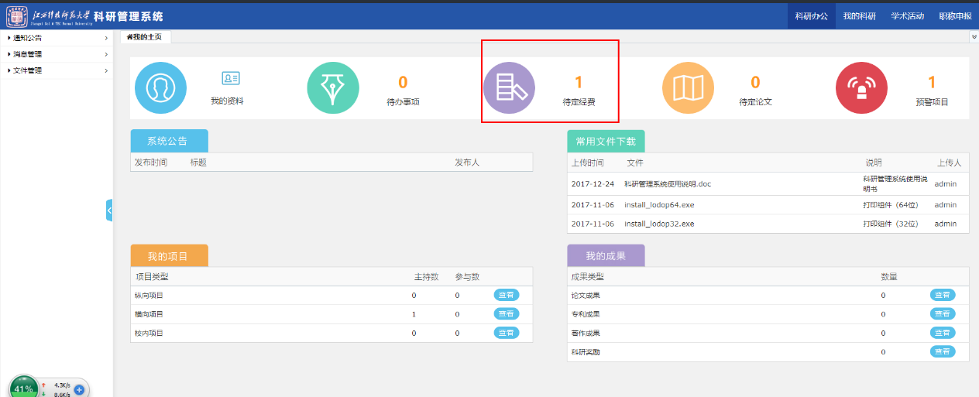

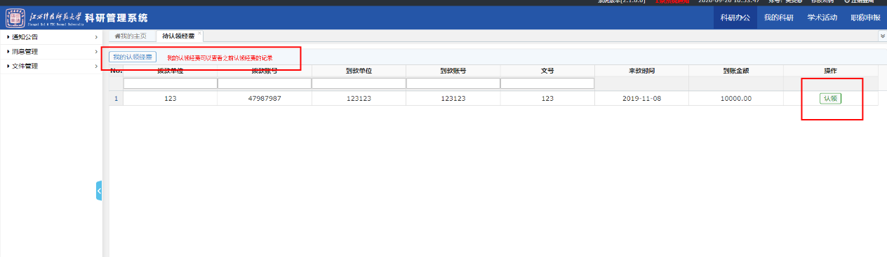

认领成功以后，可以点击“我的认领经费”查看经费领取的状态。如果认领错了可以点击“取消认领”，点击“流水”可以查看认领经费的审核状态，因为每一笔项目金额的认领都是要由科研处进行审核

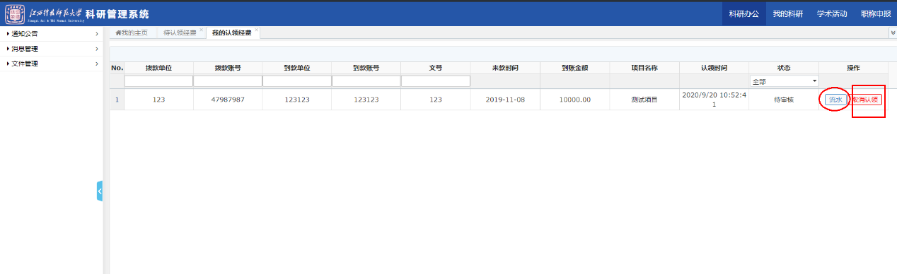

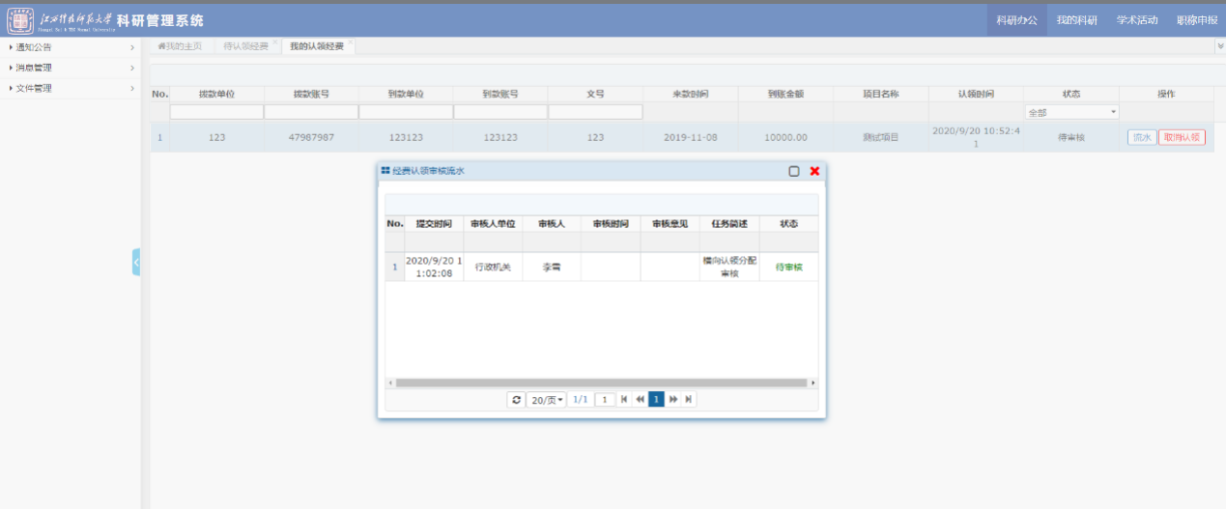

如果科研处进行审核了，用户就可以到财务处进行报账。